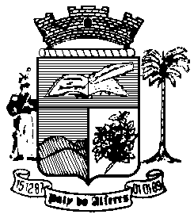

Estado do Rio de Janeiro
Câmara Municipal de Paty do Alferes

P O R T A R I A Nº 014 / 2021

O PRESIDENTE DA CÂMARA MUNICIPAL DE PATY DO ALFERES, no uso de suas atribuições legais,
R E S O L V E:

Art. 1º - Resolve alterar com base na Lei nº 2.746 de 04/02/2021, que revogou a Lei nº 2.743 de 10/12/2020 a Verba de Representação para 80% (oitenta por cento) fazendo cumprir o Artigo 71, Parágrafo 1º da Lei nº 2.630 de 27/11/2019 das Servidoras SILVANA DE OLIVEIRA VIANNA, Matr. 012/01, Diretora de Orçamento e Finanças e LUCIMAR PECORARO MARQUES, Matr. 018/01, Diretora de Compras e Planejamento.

Art. 2º - Esta Portaria entrará em vigor na data de sua publicação, retroagindo seus efeitos em 01 de fevereiro de 2021.

Art. 3º - Ficam revogadas as disposições em contrário.

Paty do Alferes, 11 de fevereiro de 2021.

ROMULO ROSA DE CARVALHO
Presidente

Certifico que esta Portaria foi enviada para publicação no Órgão Oficial de Imprensa do Município de Paty do Alferes, na forma da Lei.
Paty do Alferes, em 11 de fevereiro de 2021.

